**Правительство Российской Федерации**

**Федеральное государственное автономное образовательное учреждение высшего профессионального образования   
"Национальный исследовательский университет   
"Высшая школа экономики"**

Московский институт электроники и математики Национального

исследовательского университета "Высшая школа экономики"

Департамент прикладной математики

**ОТЧЕТ**

**По лабораторной работе №1**

**По курсу «Алгоритмизация и программирование»**

|  |  |  |  |  |
| --- | --- | --- | --- | --- |
| |  |  | | --- | --- | |  | ФИО студента | | Номер группы | Дата |
| Колодин Матвей Алексеевич | БПМ213 | 19.09.21 |
|  |
|  |
|  |

**Москва – 2021 г.**

**ЗАДАНИЕ:**

**Даны целые числа x, y и вещественное z. Вычислить a и b.**

**Используя форматный ввод/вывод, организуйте дружественный интерфейс ввода данных**

**для решения задачи, а затем выведите на экран значения x, y и z (последнее в экспоненциальной**

**форме с точностью 5 знаков после десятичного разделителя). Каждое значение выводить на**

**новой строке, ширина поля – 10.**

**Вычисленные значения a и b выведите в десятичном формате с точностью 4 знака после**

**десятичного разделителя. Целое x отобразите в восьмеричном представлении, а y – в**

**шестнадцатеричном.**

**(вариант №14):**

**

**РЕШЕНИЕ:**

#include <stdio.h>

#include <math.h>

int main(){

const double pi = 3.1415926535;

int x, y;

double z, a, b;

printf("Input x, y and z: \n");

scanf("%d", &x); scanf("%d", &y); scanf("%lf", &z); // ввод x, y ,z.

printf("x - "); printf("%10o\n", x); // x - в восьмерич.

printf("y - "); printf("%10x\n", y); // y - в щест.

printf("z - "); printf("%10.5e\n", z); // z -в эксп. , 5 знаков.

a = 3 * sin(y - pi / 3) / (2 + pow(cos(x),2)) + cbrt(2 * x);

b = pow(sin(pow(cos((z + y)) + 1, 1.0 / 2)), 2);

printf("a - "); printf("%10.4lf\n", a); // ввод b.

printf("b - "); printf("%10.4lf\n", b); // вывод b.

}

**ТЕСТЫ:**

1. 1-4 тесты направлены на проверку корректной работы программы в том случае, если одно из чисел равно 0.
2. 5 тест посвящен ситуации, когда все числа равны 0.
3. 6 тест – работа с отрицательными числами.
4. 7 тест – работа с большими числами.
5. 8 тест – работа с маленькими числами

**Тест № 1**

**x=10, y=20, z=30.**

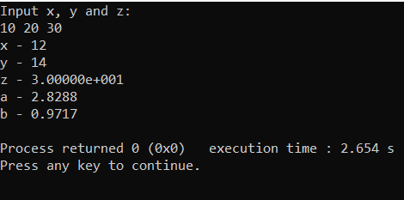

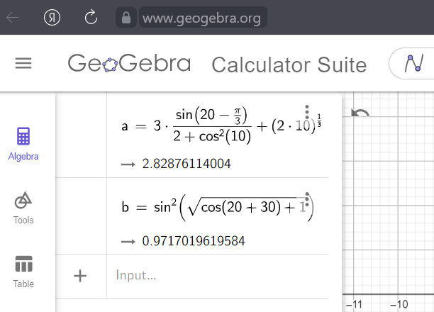

**(по калькулятору: a $≈$ 2.828761.., b $≈$ 0.971701..)**

**Тест № 2**

**x=0, y=25, z=34.**

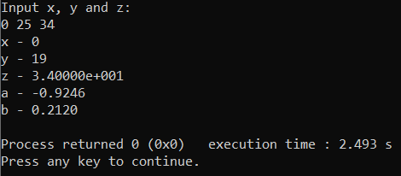

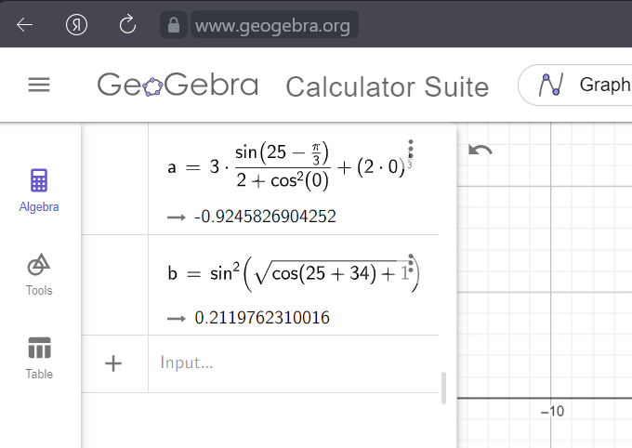

**(по калькулятору: a $≈$-0.924582.., b $≈$ 0.211976..)**

**Тест №3**

**x=35, y=0, z=45.**

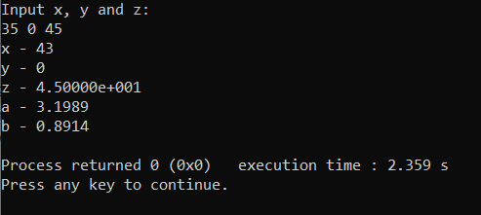

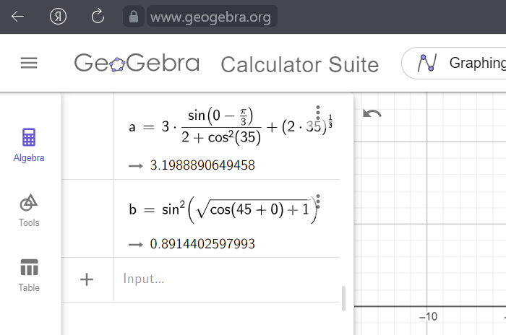

**(по калькулятору: a $≈$ 3.198889.., b $≈$ 0.891440..)**

**Тест №4**

**x=35, y=75, z=0.**

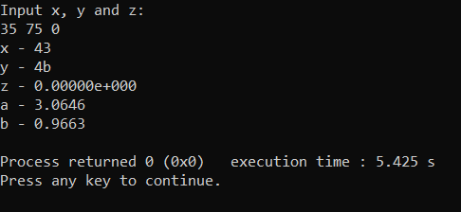

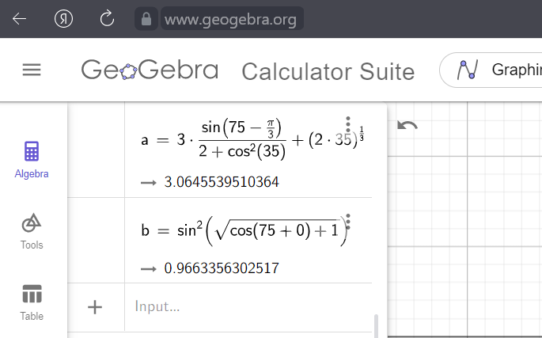

**(по калькулятору: a $≈$ 3.064553.., b $≈$ 0.966335..)**

**Тест №5**

**x=0, y=0, z=0.**

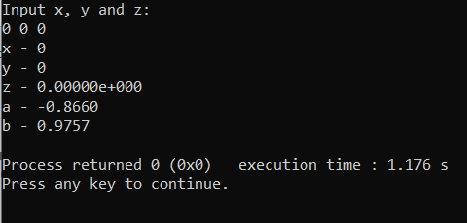

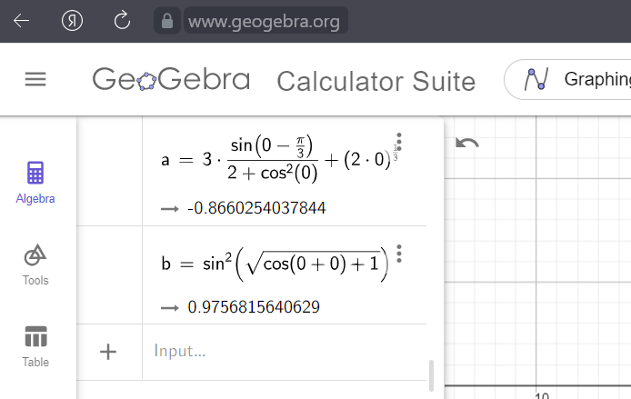

**(по калькулятору: a $≈$-0.866025.., b $≈$ 0.975681..)**

**Тест №6**

**x=-24, y=15, z=-26.**

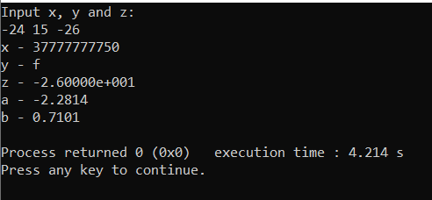

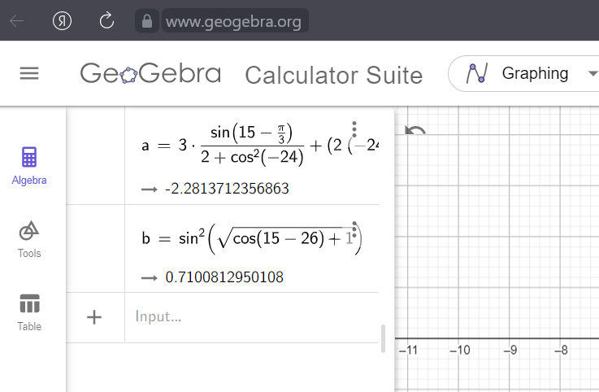

**(по калькулятору: a $≈$-2.281371.., b $≈$ 0.710081..)**

**Тест № 7**

**x=1000, y=2000, z=3000.01.**

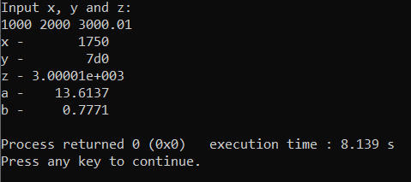

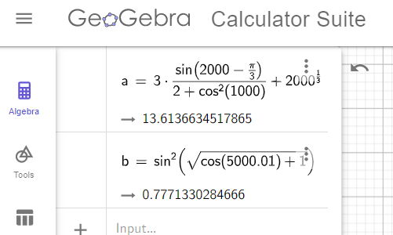

**(по калькулятору: a $≈$-13.613663.., b $≈$ 0.777133..)**

**Тест № 8**

**x=1, y=1, z=0.05.**

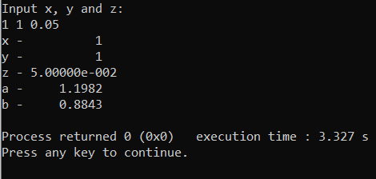

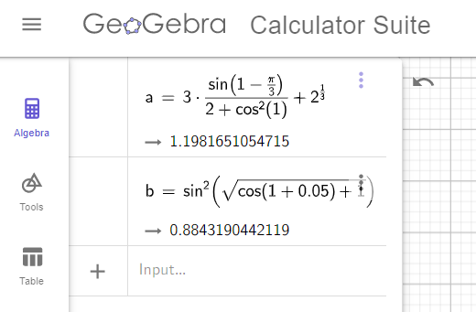

**(по калькулятору: a $≈$-1.198165.., b $≈$ 0.884319..)**